附件1：

**产品报价表**

|  |  |  |  |  |  |  |  |  |  |
| --- | --- | --- | --- | --- | --- | --- | --- | --- | --- |
| **广东省平台产品编码** | **品名** | **规格** | **生产厂家** | **注册证号** | **单位** | **报价（元）** | **别家医院发票汇总** | | **备注** |
| **医院名称** | **售价** |
| 12345678 | 手消毒液 | 500ml | 广州 | 国械注准2015211111 | 瓶 | 20 | 中山二院 | 20 | 示例 |
| 广医二院 | 21 |
| 省人医 | 18 |
| 中山一院 | 20 |
| 中山三院 | 25 |
| 12345678 | 鼻饲管 | 6#、8#、10#等 | 广州 | 国械注准2017211111 | 条 | 30 | 中山二院 | 30 | 示例 |
| 广医二院 | 40 |
| 省人医 | 35 |
| 中山一院 | 32 |
| 中山三院 | 30 |
|  |  |
|  |  |
|  |  |
|  |  |

供应商名称（盖章）：广州XX贸易有限公司

联系人：张三

联系电话：15811111111

备注：广东省平台产品编码是指“广东省第三方药品电子交易平台（http://www.gdmede.com.cn/index.aspx）” 上医用耗材交易门户中的产品挂网编码。

附件2:

发票扫描件或复印件：

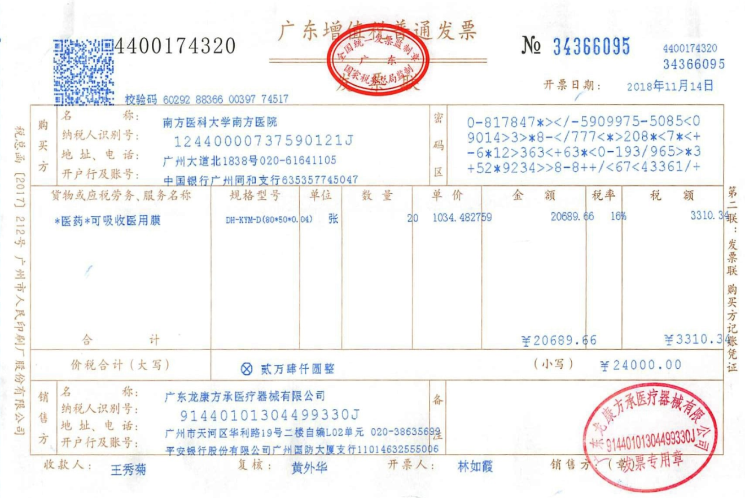

网络查验截图：

